APSTIPRINĀTS
Liepājas valstspilsētas pašvaldības Iepirkumu komisijas
2026.gada 19.augusta sēdē, protokols Nr.9

Par atklāta konkursa "Dienas aprūpes centra izbūve Grīzupes ielā 96, Liepājā " (LVP 2026/109) nolikuma skaidrojumiem un grozījumiem.

Jautājums1 | Būvprojekta dokumentācijas failā, IN2.3.-02 Griestu apdares plāns - tp-grizupes-pielikums-griestu-apdares-2026-dot-04-dot-28 (rasējums bez Nr., Pielikums-Griestu apdares darbu specifikācija) , iekļauts griestu tips GT-3.1:  Būvdarbu tāmju formās šāds griestu tips nav atrodams.  Lūdzam precizēt.
Skaidrojums | Projekta dokumentācijā ir konstatēta tehniska kļūda griestu tipa apzīmējumā. Rasējumā griestu tipa apzīmējums GT-3.1 tiks precizēts uz GT-2, atbilstoši griestu tipam, kas norādīts lokālajā tāmē Nr. 1-1.1.8. Attiecīgi tiks veikti labojumi projekta dokumentācijā.
Grozījumi | 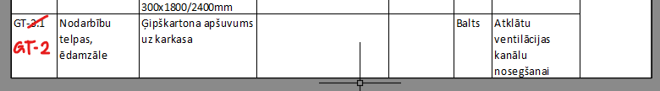
Jautājums2 | Būvprojekta dokumentācijas failā, IN2.3.-02 Griestu apdares plāns - tp-grizupes-pielikums-griestu-apdares-2026-dot-04-dot-28 (rasējums bez Nr., Pielikums-Griestu apdares darbu specifikācija) iekļauta šāda norāde par daudzumiem griestu tipiem:  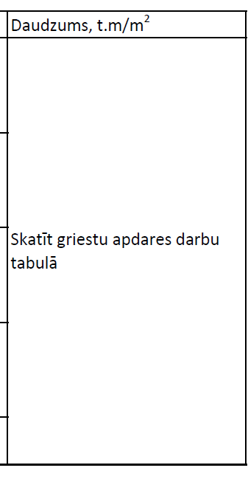  Lūdzam izsniegt apdares darbu tabulu.
Skaidrojums | Griestu apdares darbu tabula ir iekļauta rasējumā IN-2.3 “Griestu apdares plāns”.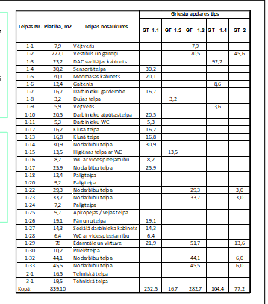
Jautājums3 | Lūdzam precizēt sniegto atbildi, iepirkuma komisijas sēdes protokols Nr.7 no 12.08.2026:  Logu rāmja tonis gan iekšpusē, gan ārpusē paredzēts vienāds – dabisks koka tonis ar bezkrāsainu lazūras pārklājumu  Atbilstoši pieejamai informācijai no ražotājiem, ārpusē nebūtu pieļaujams dabisks koka tonis ar bezkrāsainu lazūras pārklājumu, jo ar šādu pārklājumu ražotāji nevarēs nodrošināt logu garantiju- pigmentu pievienošana nepieciešama koksnes aizsardzībai pret UV starojumu, koka pelēkošanas un degradācijas samazināšanai, toņa noturībai, siltuma absorbcijai un pārklājuma izturībai. Iespējamais gaišākais tonis, piemēram- Hemlock UV no Remmers, vai līdzvērtīgs.
Skaidrojumi | Tiek veikti labojumi lokālās tāmes Nr.1-1.1.7. pozīcijās 2, 3, 4, 5, 6, 7, 8, 9, 10, 11, 12, 13, 14, 15, 16, 17, 18, 19, 20, 21, 22, 23, precizējot piezīmi par loga rāmja toni: -“Loga rāmja apdares tonis gan no iekšpuses, gan no ārpuses paredzēts vienāds: dabīgs priedes koka tonis ar lazūras pārklājumu, kuru būvniecības procesa laikā precizē un saskaņo ar izvēlēto ražotāju.”
Grozījumi | Veikti labojumi lokālās tāmes Nr.1-1.1.7. pozīcijās 2, 3, 4, 5, 6, 7, 8, 9, 10, 11, 12, 13, 14, 15, 16, 17, 18, 19, 20, 21, 22, 23.
Jautājums4 | Lūdzam precizēt sniegto atbildi, iepirkuma komisijas sēdes protokols Nr.7 no 12.08.2026:  Tiks precizēts rasējums AR-6.1 “Logu specifikācija”, piezīmi Nr. 1 izsakot šādā redakcijā: “Logu sistēmas kopējais siltumvadītspējas koeficients U ≤ 0,78 W/m²K.”  Aprēķinos izmantots loga profils LASITA INTEGRA PLUS ar būvdziļumu 92 mm, ražotājs “LASITA”, un šāda stikla pakete:  -6 mm rūdīts stikls (18 mm + argons 90%) + 4 mm stikls (18 mm + argons 90%) + 44.2 laminēts selektīvais stikls;  -stikla paketes biezums – 54 mm;  -stikla paketes siltumvadītspējas koeficients Ug = 0,5 W/m²K.  Atbilstoši pieejamai informācijai, nevienam ražotājam pie šādiem tehniskajiem parametriem nav iespējams visiem būvprojektā paredzētajiem logiem nodrošināt kopējo siltumvadītspējas koeficientu U ≤ 0,78 W/m²- katram logu tipam.  Šādu vērtību loga profiliem ar būvdziļumu 92 mm var nodrošināt tikai standarta loga tipam, kas tiek testēts, un tiek izmantots kā etalonrādītājs, bet ne konkrēti šajā būvprojektā paredzētajiem konkrētajiem logu tipiem, ar konkrētiem logu izmēriem/dimensijām.  Katram atsevišķajam logam U vērtība tiek noteikta ar aprēķinu formulu, kur maza izmēru logu gadījumā loga rāmja laukums un stikla malas perimetrs ir liels attiecībā pret kopējo loga laukumu. Tā rezultātā rāmja siltuma zudumi veido lielāku daļu no kopējiem zudumiem.  Savukārt logiem ar lielākiem izmēriem, stiklojums veido lielāko daļu no kopējā loga laukuma.  Pārējiem parametriem nemainoties, mazo izmēru logu tipu U vērtība ir ievērojami augstāka nekā lielo logu-  Aptuvenā aprēķina formula konkrēta loga U vērtības noteikšanai:  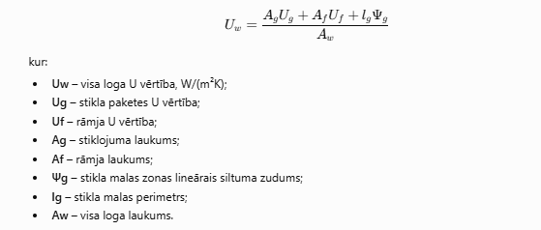  Attiecīgi vienam un tam pašam loga modelim objektīvi (neatkarīgi no ražotāja , pie vienāda profila būvdziļuma un stiklojuma parametriem) nav iespējams piemērot vienu Uw vērtību, kas būs piemērojama visiem izmēriem tam pašam loga modelim.  Tā, piemēram, lielāko izmēru logiem šajā projektā faktiski sasniedzamā U vērtība ar 90/92 loga profilu un paredzēto stiklojumu ir orientējoši ap 0,8-0,85 W/m²K, savukārt mazāko logu izmēru tipiem, piemēram, L33-38, sasniedzamā U vērtība atbilstoši aprēķinu formulai ir aptuveni tikai ap 1,0 W/m²K.  Ja noteicošie rādītāji ir noteiktie stiklojuma parametri un profila būvdziļums, tad lūdzam izslēgt norādes par katra logu tipa kopējo U vērtību ≤0.78 W/m²K (Logiem sistēmas kopējais siltumvadāmības koeficients ≤0.78 W/m²K) , jo šāda prasība objektīvi nebūs izpildāma projekta realizācijas ietvaros un ir pretrunā ar noteiktajiem stiklojuma parametriem un profila būvdziļumu.
Skaidrojums | Prasība “Logu sistēmas kopējais siltumvadītspējas koeficients U ≤ 0,78 W/m²K” attiecas uz logu kopumu, kas ņemts vērā ēkas energoefektivitātes aprēķinā, nevis uz katru logu atsevišķi.  Katram logam, ņemot vērā tā izmērus un konstrukciju, siltumvadītspējas koeficienta vērtība var atšķirties.
Jautājums5 | Lokālā tāmē Nr.1-1.3.1. 1.pozīcija ir Uzlādes stacija. Uzlādes ir 2 komplekti, bet statīvi ir 1 komplekts. Vai tā varētu būt kļūda?
Skaidrojums | Tāmē kļūda nav konstatēta. Paredzētas 2 uzlādes stacijas, kuras iespējams izvietot uz viena statīva.
Jautājums6 | Būvprojekta IN daļas rasējumā IN-7, griezumā 2-2 norādītas kājlīstes- saplākšņa kājlīste gar sienu , b=18 mm, skrūvēta pie sienas.  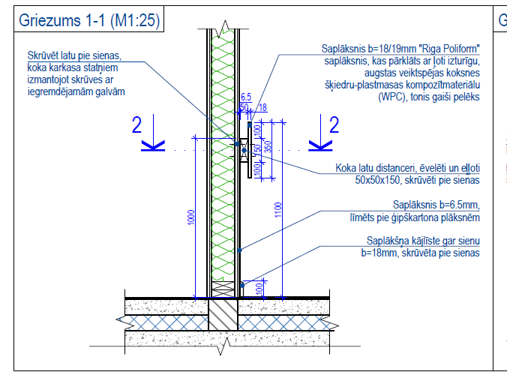  Grīdlīste/kājlīste grafiskajā daļā atspoguļota arī palodžu izbūves zonā :  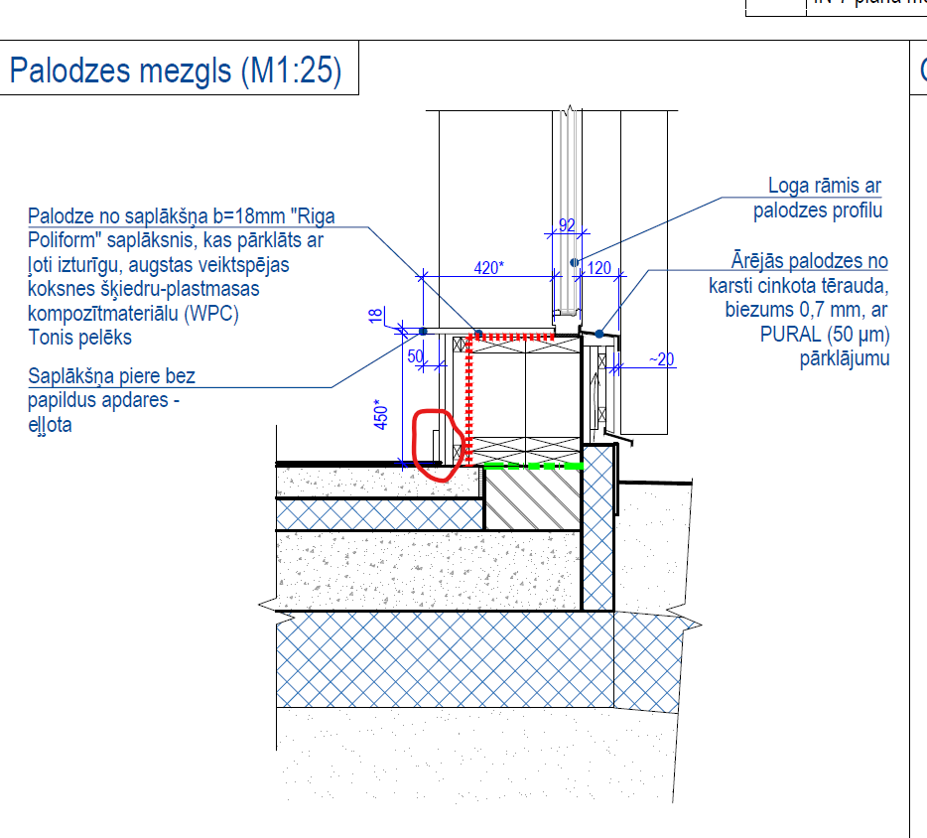  Būvdarbu tāmes formā šāda pozīcija, kas paredzētu kājlīstu/grīdlīstu izbūvi, nav atrodama.  Lūdzam precizēt, nepieciešamības gadījumā papildinot tāmes formu.
Skaidrojums | Tiks precizēti projekta konstruktīvie mezgli, kuros atbilstoši paredzētajam grīdas apdares risinājumam tiks norādīta vinila grīdas seguma kājlīste, kas izgatavota no tā paša materiāla kā grīdas segums.  Kājlīstes izbūve ir iekļauta attiecīgā grīdas seguma darbu apjomā.
Jautājums7 | Ja rasējumā AR-6.1 , Logu specifikācija iekļautā piezīme - Visiem logiem sistēmas kopējais siltumvadāmības koeficients ≤0.78 W/m²K paredz, ka vidējā aritmētiskā vērtība kopējās siltumvadāmības koeficientam ir ≤0.78 W/m²K no visiem būvprojektā iekļautajiem logiem, tad lūdzam precizēt šo piezīmi, izsakot, piemēram šādi: Visu būvprojektā paredzēto logu aritmētiskais vidējais kopējais siltumvadāmības koeficients ≤0.78 W/m²K (aprēķinot aritmētisko vidējo siltumvadības koeficienta vērtību no visiem logiem) vai arī citā līdzīgā redakcijā, atkarībā no tā vai tiek rēķināts aritmētiskais vidējais vai vidējais svērtais rādītājs (t.sk. ņemot vērā logu skaitu pa konkrētiem tipiem).  Aktuālā piezīmes redakcija, gramatiskais formulējums faktiski paredz, ka siltumvadāmības koeficients ≤0.78 W/m²K ir jānodrošina katram tipam, t.i. katram logu izmēram atsevišķi.
Skaidrojums | Skatīt atbildi uz 4.jautājumu.
Jautājums8 | Atbilstoši iepirkuma komisijas atklāta konkursa "Dienas aprūpes centra izbūve Grīzupes ielā 96, Liepājā " (LVP 2026/109) nolikuma skaidrojumiem un grozījumiem, Liepājas valstspilsētas pašvaldības Iepirkumu komisijas 2026.gada 12.augusta sēdē, protokols Nr.7, jautājums -skaidrojums Nr.37:  Tāmes formas redakcija uz 22.07.2026:  Savukārt 05.08.2026 veiktie labojumi ir šādi:  Pozīcijas Nr. 112-134 iespējams un pieļaujams ka ir tehniski kļūdaini iekopētas, “novelkot” šūnas Excel programmā no Excel rindas Nr.128 līdz Excel rindai Nr.150 un tādējādi iegūstot DSR040-325-127 ar soli viens - DSR040-325-128, DSR040-325-129 utt., līdz DSR040-325-148.  Vienlaikus ar 05.08.2026 labojumiem ir dzēstas iepriekšējās pozīcijas, kuras visticamāk ir nepieciešamas (gaisa difuzori, restes utml.) :  Sniegtais skaidrojums 05.08.2026 neatbilst veiktajiem labojumiem tāmēm un arī ir visticamāk tehniski kļūdains, paredzot neatbilstošus darbu aprakstus pozīcijām Nr. 117-134 (kļūdaina Excel šūnu “novilkšana”, iegūstos secīgas vērtības DSR 40-35-131 līdz 148, ar soli +1, kas neatbilst reālajiem produktiem):  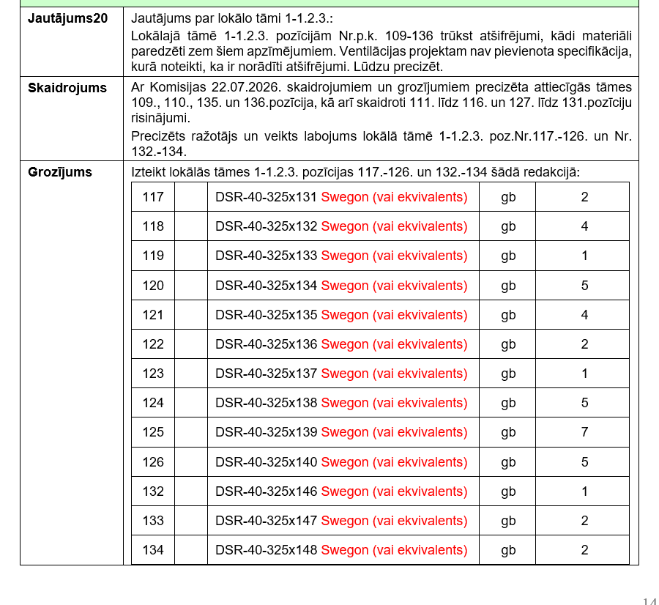  Tādējādi sniegtā atbilde ar 12.08.2026 iepirkuma komisijas protokolu Nr.7 nenovērš faktiski visticamāk kļūdainos 05.08.2026 veiktos labojumus, vai vismaz neizskaidro, kāpēc dzēsti visi iepriekš paredzēti gaisa difuzori /restes pozīcijās Nr. 113-134 un kāpēc ir norādīt tādi kodi, kas acīmredzmi ir Excel programmas kļūdaina pielietojuma rezultāts, iegūstot kodus ar soli +1.  Lūdzam pārbaudīt tāmes Nr. 1.-1.2.3 apjomus pozīcijās Nr. 111-134 un vajadzības gadījumā veikt atbilstoši nepieciešamās korekcijas vai sniegt skaidrojumu par pozīcijās Nr.111-134 paredzētajiem Swegon produktiem.
  Jautājums37 | Jautājums lokālo tāmi 1-1.2.3.:  Ar Skaidrojumiem un grozījumiem 05.08.2026. lokālās tāmes 1-1.2.3. pozīcijas Nr.p.k. 111-134 visas nomainītas uz Swegon ražotāja DSR materiāliem. Bija nepieciešams mainīt tikai 111. un 112.pozīcijas.
  Skaidrojums | Saskaņā ar komisijas 05.08.2026. sniegto atbildi, attiecībā uz 20.jautājumu, pasūtītājs lēma precizēt vairākas pozīcijas.
  109 |  | RIS-500x200 (FläktGroup vai ekvivalents) | gb | 1
  110 |  | RIS-700x200 (FläktGroup vai ekvivalents) | gb | 2
  111 |  | DSR-40-325x125 | gb | 10
  112 |  | DSR-40-425x205 | gb | 4
  113 |  | CRL-125 vai ekvivalents | gb | 1
  114 |  | SD-11-CMD-200-100 (vai ekvivalents) | gb | 12
  115 |  | SD-11-CMD-300-100 (vai ekvivalents) | gb | 1
  116 |  | SD-11-CMD-325-125 (vai ekvivalents) | gb | 4
  117 |  | COLIBRI Fb 125-VD (vai ekvivalents) | gb | 2
  118 |  | COLIBRI Fb 200-VD (vai ekvivalents) | gb | 4
  119 |  | OKE-160 (vai ekvivalents) | gb | 1
  120 |  | CRL-100 (vai ekvivalents) | gb | 5
  121 |  | CRL-125 (vai ekvivalents) | gb | 4
  122 |  | CRL-160 (vai ekvivalents) | gb | 2
  123 |  | CRL-200 (vai ekvivalents) | gb | 1
  124 |  | CRL-100 (vai ekvivalents) | gb | 5
  125 |  | CRL-125 (vai ekvivalents) | gb | 7
  126 |  | CRL-160 (vai ekvivalents) | gb | 5
  127 |  | SD-11-CMD-300-100 (vai ekvivalents) | gb | 2
  128 |  | SD-11-CMD-325-125 (vai ekvivalents) | gb | 2
  129 |  | SD-11-CMD-500-150 (vai ekvivalents) | gb | 2
  130 |  | SET-125 (vai ekvivalents) | gb | 3
  131 |  | SET-160 (vai ekvivalents) | gb | 1
  132 |  | COLIBRI Fb 125-F (vai ekvivalents) | gb | 1
  133 |  | COLIBRI Fb 160-F (vai ekvivalents) | gb | 2
  134 |  | COLIBRI Fb 200-F (vai ekvivalents) | gb | 2
  135 |  | RIS-500x200 (FläktGroup vai ekvivalents) | gb | 1
  136 |  | RIS-700x200 (FläktGroup vai ekvivalents) | gb | 2
  109 |  | RIS-500x200 (FläktGroup vai ekvivalents) | gb | 1
  110 |  | RIS-700x200 (FläktGroup vai ekvivalents) | gb | 2,00
  111 |  | DSR-40-325x125 (Swegon vai ekvivalents) | gb | 10
  112 |  | DSR-40-325x126 (Swegon vai ekvivalents) | gb | 4
  113 |  | DSR-40-325x127 (Swegon vai ekvivalents) | gb | 1
  114 |  | DSR-40-325x128 (Swegon vai ekvivalents) | gb | 12
  115 |  | DSR-40-325x129 (Swegon vai ekvivalents) | gb | 1
  116 |  | DSR-40-325x130 (Swegon vai ekvivalents) | gb | 4
  117 |  | DSR-40-325x131 (Swegon vai ekvivalents) | gb | 2
  118 |  | DSR-40-325x132 (Swegon vai ekvivalents) | gb | 4
  119 |  | DSR-40-325x133 (Swegon vai ekvivalents) | gb | 1
  120 |  | DSR-40-325x134 (Swegon vai ekvivalents) | gb | 5
  121 |  | DSR-40-325x135 (Swegon vai ekvivalents) | gb | 4
  122 |  | DSR-40-325x136 (Swegon vai ekvivalents) | gb | 2
  123 |  | DSR-40-325x137 (Swegon vai ekvivalents) | gb | 1
  124 |  | DSR-40-325x138 (Swegon vai ekvivalents) | gb | 5
  125 |  | DSR-40-325x139 (Swegon vai ekvivalents) | gb | 7
  126 |  | DSR-40-325x140 (Swegon vai ekvivalents) | gb | 5
  127 |  | DSR-40-325x141 (Swegon vai ekvivalents) | gb | 2
  128 |  | DSR-40-325x142 (Swegon vai ekvivalents) | gb | 2
  129 |  | DSR-40-325x143 (Swegon vai ekvivalents) | gb | 2
  130 |  | DSR-40-325x144 (Swegon vai ekvivalents) | gb | 3
  131 |  | DSR-40-325x145 (Swegon vai ekvivalents) | gb | 1
  132 |  | DSR-40-325x146 (Swegon vai ekvivalents) | gb | 1
  133 |  | DSR-40-325x147 (Swegon vai ekvivalents) | gb | 2
  134 |  | DSR-40-325x148 (Swegon vai ekvivalents) | gb | 2
  135 |  | RIS-500x200 (FläktGroup vai ekvivalents) | gb | 1
  136 |  | RIS-700x200 (FläktGroup vai ekvivalents) | gb | 2
  113 |  | CRL-125 vai ekvivalents | gb | 1
  114 |  | SD-11-CMD-200-100 (vai ekvivalents) | gb | 12
  115 |  | SD-11-CMD-300-100 (vai ekvivalents) | gb | 1
  116 |  | SD-11-CMD-325-125 (vai ekvivalents) | gb | 4
  117 |  | COLIBRI Fb 125-VD (vai ekvivalents) | gb | 2
  118 |  | COLIBRI Fb 200-VD (vai ekvivalents) | gb | 4
  119 |  | OKE-160 (vai ekvivalents) | gb | 1
  120 |  | CRL-100 (vai ekvivalents) | gb | 5
  121 |  | CRL-125 (vai ekvivalents) | gb | 4
  122 |  | CRL-160 (vai ekvivalents) | gb | 2
  123 |  | CRL-200 (vai ekvivalents) | gb | 1
  124 |  | CRL-100 (vai ekvivalents) | gb | 5
  125 |  | CRL-125 (vai ekvivalents) | gb | 7
  126 |  | CRL-160 (vai ekvivalents) | gb | 5
  127 |  | SD-11-CMD-300-100 (vai ekvivalents) | gb | 2
  128 |  | SD-11-CMD-325-125 (vai ekvivalents) | gb | 2
  129 |  | SD-11-CMD-500-150 (vai ekvivalents) | gb | 2
  130 |  | SET-125 (vai ekvivalents) | gb | 3
  131 |  | SET-160 (vai ekvivalents) | gb | 1
  132 |  | COLIBRI Fb 125-F (vai ekvivalents) | gb | 1
  133 |  | COLIBRI Fb 160-F (vai ekvivalents) | gb | 2
  134 |  | COLIBRI Fb 200-F (vai ekvivalents) | gb | 2
Skaidrojums | Skatīt Komisijas 17.08.2026. publicētos skaidrojumus un grozījumus uz 1.jautājumu.
Jautājums9 | Atbilstoši iepirkuma komisijas atklāta konkursa "Dienas aprūpes centra izbūve Grīzupes ielā 96, Liepājā " (LVP 2026/109) nolikuma skaidrojumiem un grozījumiem, Liepājas valstspilsētas pašvaldības Iepirkumu komisijas 2026.gada 12.augusta sēdē, protokols Nr.7, jautājums -skaidrojums Nr.14:  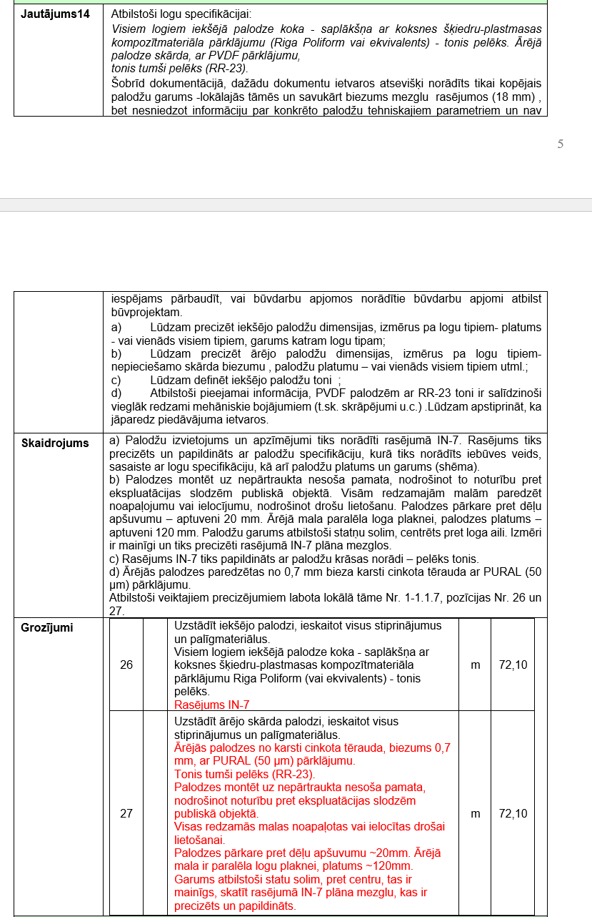  Lūdzam precizēt un nepieciešamības gadījumā papildināt tāmes formas darbu sastāvu attiecībā uz iekšējās palodzes risinājumu- sniedzot informāciju , kā tiek balstīta palodze , t.i. kāds ir palodzes izbūves risinājums , lai nodrošinātu palodzes noturību un izvietojumu virs grīdas un kā tiek apšūta palodžu daļas vertikālā zona:  - Pielietojamais vertikālās daļas apšuvuma materiāls?  - Pielietojumais izolācijas, aizpildījuma materiāls zem palodzes horizontālās daļas?  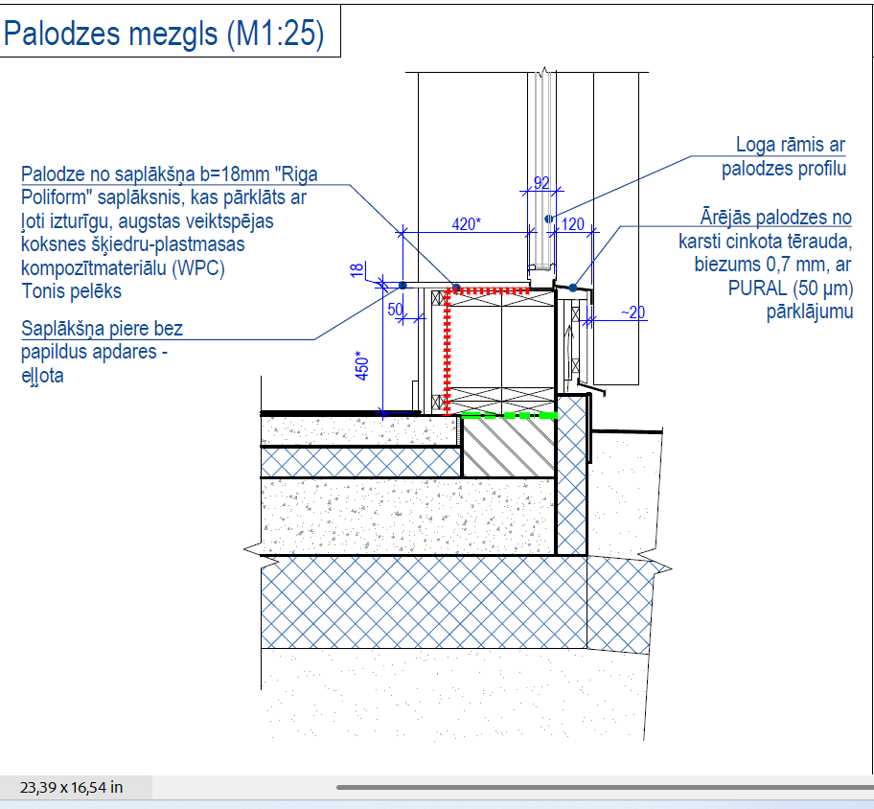  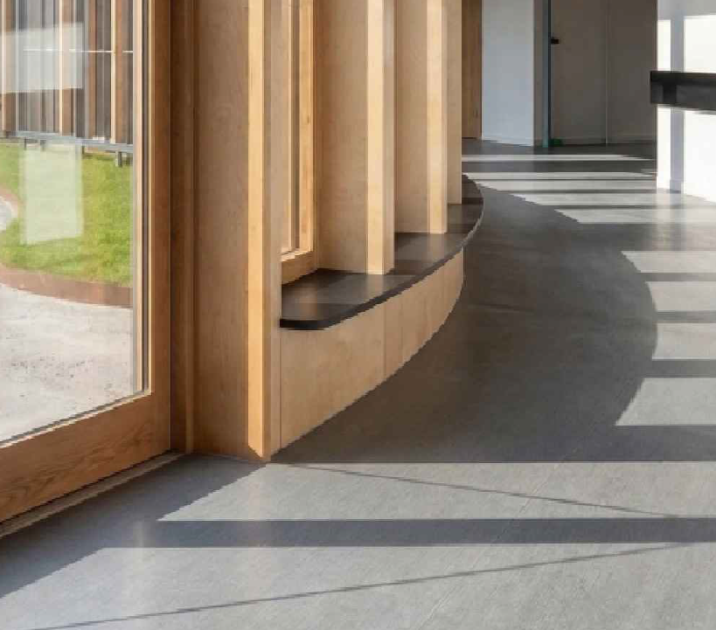
Skaidrojums | Palodzes balstījumu un iestrādi paredzēt ārsienas konstrukcijā, tipa AST-1 ietvaros. Ārsienas konstrukciju un palodzes balstījuma risinājumu skatīt tipa AST-1 mezglā.  

